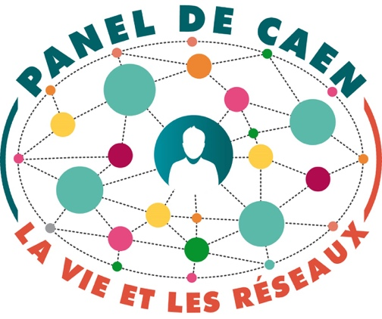

Publications réaliséés à partir du Panel de Caen

2 Jeunesse et vie adulte
- Bidart C., Longo M.E., 2010, « Processus, combinatoires, entourages : autres regards sur la jeunesse », in J. Hamel, C. Pugeault-Cicchelli, O. Galland et V. Cicchelli (dir.), La jeunesse n'est plus ce qu'elle était, Rennes, Presses Universitaires de Rennes.
- Bidart C., 2008, "Devenir adulte: un processus", in Vrancken D. et Thomsin L., Le social à l'épreuve des parcours de vie, Louvain la Neuve, Academia-Bruylant, collection "Intellection", pp.209-225.
- Bidart C. (dir.), 2006, Devenir adulte aujourd'hui : perspectives internationales, INJEP, Collection "Débats-Jeunesse", L'Harmattan, 232 p.
- Bidart C., Lavenu D., 2006, "Transitions vers la vie adulte et origines sociales. Une enquête longitudinale en France", in Bidart C. (dir.), Devenir adulte aujourd'hui : perspectives internationales, INJEP, Collection "Débats-Jeunesse", L'Harmattan, pp.163-180.
- Bidart C., 2005, "Les temps de la vie et les cheminements vers l'âge adulte", Lien Social et Politiques, n°54, pp.51-63.
- Bidart Claire, "Se dire adulte", in Juan S., Le Gall D. (dir.), 2002, Conditions et genres de vie. La société française autrement, L'Harmattan, p.153-169.

